龜腹甲新綴第30則
李延彥
（首都師範大學文學院）
A：輯佚81+B：輯佚268
綴合理由及説明：
A、B兩版字體均為典賓類。從形態來看，它們都是右前甲。綴合後斷邊密合，肱胸溝拼接完整，辭例通暢。同文例可參看合集358、合集360、合集15612、合集15619、合集15620。
釋文如下：
囗酉卜，殻貞：燎九牛。一。
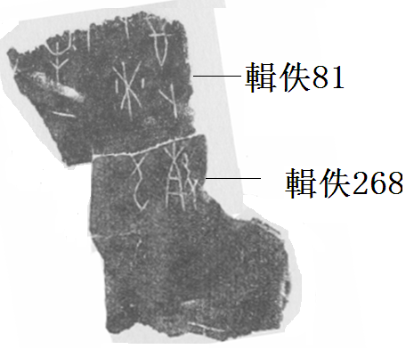
（綴合得到黃天樹師的悉心指導，謹致謝忱！）

